Проектирование вычислительных систем (2026)
Информация для выполнения лабораторных работ

Полезные ссылки 2
Контактные данные преподавателей 4
Порядок выполнения и сдачи лабораторных работ 4
Самостоятельная работа со стендом SDK-1.1M 6
На Биржевой линии д.14, аудитория 358 6
На Кронверкском пр. д.49 6
Оформление и защита отчётов в электронном виде 6
Защита и оценка лабораторных работ 7
Правила работы со стендами SDK-1.1M 7
Рекомендуемая литература 9
Видеоролики 10
Установка STM32CubeIDE 12

Полезные ссылки
Электронный журнал
Учебное пособие и задания к лабораторным работам (резервная ссылка)
Электрическая принципиальная схема SDK-1.1M
Примеры проектов для SDK-1.1M (STM32F407)
Документация по отдельным микроконтроллерам STM32

Сообщество ВКонтакте

Группа в Telegram

QR-код группы в Telegram:



QR-код сообщества ВКонтакте:


Контактные данные преподавателей
Лаборатория: ауд. 358, Биржевая линия, д. 14. Пн-Пт., с 10:00 до 19:00.

Пинкевич Василий Юрьевич
E-mail (ITMO) | E-mail (Yandex) | E-mail (Gmail) | VK | MAX | Telegram

Ключев Владислав Аркадьевич
Telegram

Лесников Алексей Андреевич
Telegram

Кальвияйнен Ярослав Олегович
Telegram

Порядок выполнения и сдачи лабораторных работ
В рамках лабораторных работ выполняется изучение особенностей организации и программирования микропроцессорных устройств на примере стенда SDK-1.1M, освоение приемов работы с необходимыми инструментальными средствами, приобретение навыков проектирования встроенного программного обеспечения.
Для выполнения лабораторной работы необходимо в соответствии с заданием разработать и отладить программу для стенда, выполнить дополнительные задания (при наличии), а после этого оформить и защитить отчёт.
Лабораторные работы выполняются студентами в парах. По согласованию с преподавателем допускается выполнение работ одним студентом без пары. Совместная работа трёх и более человек не допускается. По согласованию с преподавателем в пару могут входить студенты из разных групп.
Для получения варианта задания необходимо сообщить преподавателю имена студентов, которые будут выполнять лабораторную работу вместе. Паре студентов присваивается номер (нумерация в пределах группы сквозная), который сохраняется в течение всего семестра. Таким образом, получать вариант на каждую лабораторную работу отдельно не требуется. Номер пересчитывается в вариант задания на конкретную лабораторную работу путем деления по модулю количества вариантов заданий. Например, если номер группы - 7, а вариантов заданий 5, требуется выполнять вариант 2. Если же номер группы - 10, а вариантов заданий 5, требуется выполнять вариант 5.
Выполнение и защита лабораторной работы происходит в два этапа:
1) разработка программы в соответствии с вариантом задания и демонстрация преподавателю работоспособности программы на стенде;
2) оформление и защита отчёта (с демонстрацией дополнительных материалов - при наличии).
Разрабатывать и тестировать программу для стенда рекомендуется не во время лабораторной работы, а при самостоятельной работе в лаборатории. Время, когда можно работать в лаборатории, сообщает преподаватель.
Для демонстрации работы программы оформлять отчёт не требуется. Рекомендуется оформлять отчёт уже после успешной демонстрации работоспособной программы, чтобы он соответствовал корректной версии программы.
Для демонстрации выполнения лабораторной работы необходимо:
- загрузить программу в стенд и убедиться, что она работает корректно;
- сообщить преподавателю о готовности к демонстрации; не требуется демонстрировать преподавателю компиляцию и загрузку программы.
Преподаватель подойдет для проверки к столу со стендом. Носить включённый стенд по лаборатории к преподавателю для демонстрации выполнения запрещено во избежание падений и повреждений стенда.
В случае обнаружения ошибок в работе программы или несоответствия заданию, преподаватель даст указания по их устранению.
По усмотрению преподавателя, может быть дано дополнительное задание по доработке программы к защите лабораторной работы.
Защищать отчёт можно не на том же занятии, на котором демонстрировалась работа программы, а на последующих занятиях. Можно продемонстрировать работу программ сразу для нескольких лабораторных работ подряд, а затем защитить несколько отчётов. Тем не менее, рекомендуется оформлять отчёт по следующей лабораторной работе после защиты предыдущего отчёта, так как в отчетах могут быть общие ошибки.
Демонстрация работы программ и защита отчётов допускается только в порядке следования номеров лабораторных работ.
Демонстрация работы и защита отчётов выполняется только во время лабораторных занятий или назначенных преподавателем дополнительных занятий. Допускается сдача работ в часы лабораторных занятий других групп студентов по этой же дисциплине, если преподаватель не занят со студентами из группы, чьё время сейчас по расписанию занятий. По согласованию с преподавателем, допускается постоянное посещение лабораторных занятий в часы занятий другой группы.
Во время лабораторного занятия преподаватель в приоритетном порядке проверяет демонстрацию работы программ на стендах, чтобы стенды можно было передать другим студентам, которым они требуются. После этого, если нет желающих продемонстрировать выполнение, преподаватель принимает защиту отчётов.
Демонстрировать работу программы может один из двух студентов пары, выполняющей лабораторную работу. Присутствие обоих студентов при этом необязательно.
Во время защиты отчета необходимо присутствие обоих студентов, выполняющих лабораторную работу. Если присутствие одного из студентов во время защиты невозможно, в порядке исключения по согласованию с преподавателем возможна раздельная защита.
Посещение лабораторных занятий студентами не контролируется преподавателем. Если у студентов нет готовности или необходимости сдавать лабораторные работы или консультироваться с преподавателем, приходить на лабораторное занятие необязательно.
В часы лабораторных работ не проводятся обязательные для посещения занятия с объяснением теоретического материала. Необходимая информация доступна в размещенных преподавателем учебных материалах и рекомендуемой литературе. При возникновении вопросов необходимо обратиться к преподавателю. Вопросы можно задавать очно во время занятий, а в остальное время – в письменном виде по электронной почте и в личных сообщениях в социальных сетях по контактам, сообщенным преподавателем.
По согласованию с преподавателем возможно выполнение не стандартных лабораторных работ, а индивидуальных заданий, использование альтернативных инструментальных средств (IDE, отладчиков), а также использование для выполнения работ не стенда SDK-1.1M, а собственных микроконтроллерных устройств.

Самостоятельная работа со стендом SDK-1.1M

На Биржевой линии д.14, аудитория 358
Самостоятельно работать со стендами можно не только во время лабораторных занятий, но и в остальное время с понедельника по пятницу с 10:00 до 19:00.
Чтобы получить стенд для работы, необходимо прийти в аудиторию 358 и сообщить об этом преподавателю. Если аудитория закрыта, необходимо написать преподавателю личное сообщение ВКонтакте/MAX с просьбой открыть аудиторию.
Если студент после работы со стендом покидает аудиторию последним, и больше никого в аудитории нет, необходимо сообщить преподавателю, чтобы он проверил и закрыл аудиторию.

На Кронверкском пр. д.49
Работать с отладочными платами на Кронверкском можно по БУДНЯМ с 11:00 до 13:30 и с 14:30 до 18:00.
Доступ к платам организован в аудитории 1423 - студенческой лаборатории компьютерной инженерии. ВРЕМЕННО: обращаться в аудиторию 1322.
Аудитория 1423 разбита на три отдельные комнаты: 1423/1 (левая комната от входа), 1423/2 (средняя комната) и 1423/3 (правая комната от входа).
Для получения платы необходимо обратиться к Ольге Алексеевне Яицкой в аудитории 1423/2, взять плату, оставить студенческий билет и пройти для работы в аудиторию 1423/3.
Если 1423 закрыта, то обращайтесь в аудиторию 1425. Если никого нет и в 1425, то пишите в эту группу (https://t.me/+6rJItI8B2NxjZjUy), что пришли и ждите.

Оформление и защита отчётов в электронном виде
Отчёты по лабораторным работам оформляются в соответствии с указаниями к лабораторным работам в виде электронных документов в формате PDF или doc(x). Рекомендуемый объем отчета - не более 15 страниц.
Перед защитой электронную версию отчёта необходимо отправить преподавателю по электронной почте или через личные сообщения. Приносить бумажную версию отчёта не требуется.
В имени электронного документа через знак подчеркивания должна быть указана следующая информация:
- аббревиатура названия предмета;
- номер лабораторной работы;
- фамилии студентов (если возможна путаница, следует указать инициалы или полное имя);
- номер учебной группы (групп).
Примеры:
ПВС_ЛР1_P3400_Иванов_Петров.pdf
ПВС_ЛР1_P3400_ИвановАВ_ПетровИИ.pdf
ПВС_ЛР2_P3400_Иванов_P3499_Петров.docx

Защита и оценка лабораторных работ
Оценки за лабораторные работы выставляются по 5-балльной шкале.
Во время защиты лабораторной работы задаётся не менее двух вопросов. Если ответа нет или ответ неполный, оценка снижается или предлагается дополнительно подготовиться. При следующей попытке защиты по усмотрению преподавателя оценка может быть снижена на балл. При каждой попытке защиты вопросы отличаются от предыдущих попыток.
Для получения допуска к экзамену обязательным является выполнение всех обязательных лабораторных работ.
Общая оценка за предмет выводится в конце семестра на основе результатов выполнения лабораторных работ, контрольных работ и работы на лекциях.
Оценка автоматом может быть предложена по усмотрению преподавателей при сдаче всех лабораторных работ до Нового Года.
Рекомендуется выполнять и сдавать лабораторные работы равномерно в течение всего семестра, не откладывая сдачу на конец семестра во избежание слишком большого спроса на доступ к стендам и нехватки времени на защиту во время занятий.
Максимальную оценку за защиту лабораторной работы можно получить только при сдаче в срок, установленный для данной лабораторной работы (если у студентов нет уважительных причин для задержки выполнения заданий). При более поздней сдаче оценка будет снижаться. В таблице ниже указаны номера занятий, до которых (включительно) можно получить определенную оценку.
Например:
- за ЛР1 “пятёрку” можно получить до 3-го занятия включительно;
- за ЛР1 “четвёрку” можно получить до 3-го занятия включительно;
- начиная с 4-го занятия за ЛР1 можно получить только “тройку”.

 | оценка “5” | оценка “4” | оценка “3”
ЛР1 | 3 | 4 | без ограничений
ЛР2 | 3 | 4 | без ограничений
ЛР3 | 4 | без ограничений | без ограничений
ЛР4 | без ограничений | без ограничений | без ограничений

Правила работы со стендами SDK-1.1M
Необходимо:
- обращаться со стендами бережно, как с любой электронной техникой;
- использовать стенды только в соответствии с указаниями преподавателя и руководством пользователя;
- сообщать преподавателю, если в стенде обнаружена неисправность или отклонение от нормальной работы.

По окончании работы со стендом:
- отсоединить кабель;
- аккуратно уложить стенд и кабель в коробку;
- выключить компьютер (если используется компьютер лаборатории);
- поставить на место мебель в лаборатории;
- положить коробку со стендом на стол преподавателя или ближайший к месту преподавателя стол в лаборатории.

Запрещено:
- самостоятельно брать стенды без разрешения преподавателя;
- выносить стенды из лаборатории;
- употреблять пищу и напитки в лаборатории (компьютерном классе);
- класть в коробку стенд с подключенным кабелем, а также обматывать кабель вокруг стенда (это ускоряет износ кабелей и разъёмов стенда, а также может привести к поломке разъёмов);
- переносить включённый стенд по лаборатории, так как кабель может зацепиться за выступающие предметы, что приведёт к повреждению разъёма и/или падению стенда.

Рекомендуемая литература
1. А.О. Ключев, Д.Р. Ковязина, П.В. Кустарев, А.Е. Платунов. Аппаратные и программные средства встраиваемых систем - Санкт-Петербург: Университет ИТМО, 2010. - 290 с. - 100 экз.
http://books.ifmo.ru/file/pdf/686.pdf
2. А.О. Ключев, П.В. Кустарев, Д.Р. Ковязина, Е.В. Петров. Программное обеспечение встроенных вычислительных систем - Санкт-Петербург: Университет ИТМО, 2009. - 212 с. - 100 экз.
http://books.ifmo.ru/file/pdf/499.pdf
3. Ключев А. О., Кустарев П. В., Платунов А. Е. Аппаратные средства информационно-управляющих систем. Учебное пособие - Санкт-Петербург: СПб: Университет ИТМО, 2015. - 65 с. - 100 экз.
http://books.ifmo.ru/file/pdf/1723.pdf
4. Ключев А. О., Кустарев П. В., Платунов А. Е. Распределенные информационно-управляющие системы. Учебное пособие. - Санкт-Петербург: СПб.: Университет ИТМО, 2015. - 58 с. - 100 экз.
http://books.ifmo.ru/file/pdf/1724.pdf
5. А.О. Ключев, Д.Р. Ковязина, Е.В. Петров, А.Е. Платунов. Интерфейсы периферийных устройств. - Санкт-Петербург: СПбГУ ИТМО, 2010. - 294 с. - 100 экз.
http://books.ifmo.ru/file/pdf/728.pdf
6. Noviello C. Mastering STM32
Новое издание:
EN: https://disk.yandex.ru/i/T6A7E7ApaqlPBQ
Старое издание:
RU: https://disk.yandex.ru/i/zGaTwjfnwMaO-g
EN: https://disk.yandex.ru/i/8E_mGbgmLVrFlw

Видеоролики
Плейлист Youtube
Плейлист Rutube

Общая информация о стенде | Youtube | Rutube
Обзор принципиальной электрической схемы | Youtube | Rutube
Создание проекта в STM32CubeIDE и запуск программы | Youtube | Rutube
Структура проекта STM32CubeIDE и немного о HAL | Youtube | Rutube
Микроконтроллер на схеме | Youtube | Rutube
Обзор документации микроконтроллера. Часть 1 | Youtube | Rutube
Обзор документации микроконтроллера. Часть 2 | Youtube | Rutube
Светодиоды и кнопка на схеме | Youtube | Rutube
Устройство порта GPIO | Youtube | Rutube
Регистры порта GPIO | Youtube | Rutube
Краткий обзор интерфейса UART | Youtube | Rutube
Пример использования отладочного UART | Youtube | Rutube
Общая информация о прерываниях. Часть 1 | Youtube | Rutube
Общая информация о прерываниях. Часть 2 | Youtube | Rutube
SDK-1.1M. Прерывания в STM32 на примере UART | Youtube | Rutube
SDK-1.1M. Пример использования UART в режиме прерываний | Youtube | Rutube
SDK-1.1M. Пример организации буферизованного ввода-вывода через UART | Youtube | Rutube
SDK-1.1M. printf через UART на STM32 | Youtube | Rutube
SDK-1.1M. printf через semihosting на STM32 | Youtube | Rutube
Подсистема синхронизации STM32 | Youtube | Rutube
Введение в таймеры на примере STM32 | Youtube | Rutube
Пример использования таймера | Youtube | Rutube
Таймеры с каналами ввода-вывода и широтно-импульсная модуляция (ШИМ) | Youtube | Rutube
Пример генерации ШИМ-сигнала на таймере для управления яркостью светодиода | Youtube | Rutube
Звукоизлучатель | Youtube | Rutube
Матричная клавиатура | Youtube | Rutube
Краткий обзор интерфейса I2C | Youtube | Rutube
Обзор устройств с интерфейсом I2C на схеме | Youtube | Rutube
Расширитель портов ввода-вывода PCA9538 | Youtube | Rutube
Примеры использования I2C | Youtube | Rutube

Установка STM32CubeIDE
Дистрибутивы доступны для скачивания с сайта st.com при условии подключения через vpn. Ниже приведены ссылки на прямое скачивание файлов.

Рекомендуется использовать версии 1.X.X, так они максимально совместимы с описаниями в учебном пособии.
Установочные файлы STM32CubeIDE, версия 1.9.0:
- Windows: exe
- Linux: deb, rpm, sh
- macOS: часть 1, часть 2 (архив разбит на два тома; если после скачивания обоих томов открыть первый том программой 7z, архив должен открыться целиком)

После установки IDE рекомендуется перевести ее в автономный режим, чтобы при каждом включении не возникала ошибка подключения к серверу производителя в случае недоступности сервера.
Для этого необходимо перейти в настройки: Window → Preferences → STM32Cube → Firmware Updater и отметить следующие пункты:
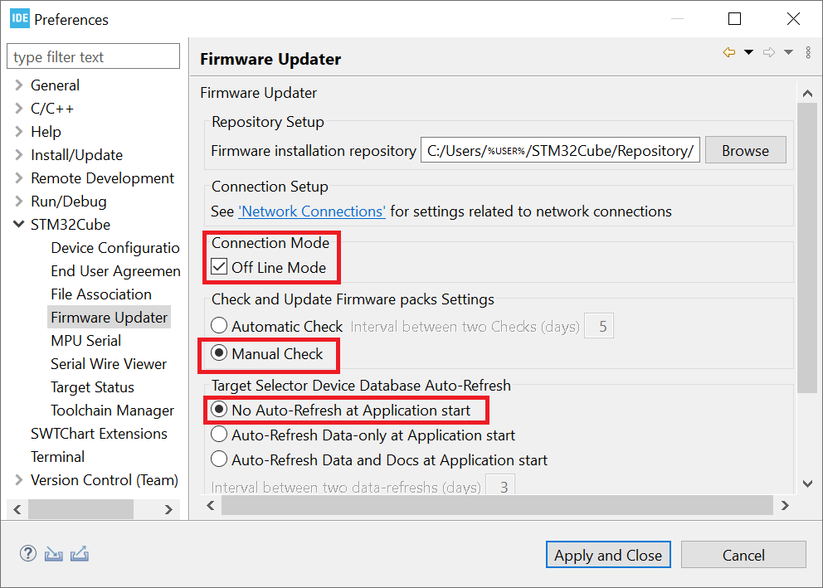

После этого необходимо установить стандартную библиотеку для линейки микроконтроллеров STM32F4. Данная версия IDE требует библиотеки версии 1.27.1:
- Скачать два архива: версия 1.27.0, патч версии 1.27.1.
- Убедиться, что существует каталог, который указан в окне настроек (см. выше) в пункте “Firmware installation repository”. Для Windows это обычно C:\Users\%USER%\STM32Cube\Repository. Если каталог не существует, его необходимо создать.
- Открыть окно управления библиотеками: Help → Manage Embedded Software Packages. Нажать кнопку “From Local …” и указать файл первого архива.
- Дождаться конца установки.
- Не распаковывая, скопировать первый архив в каталог “Firmware installation repository”.
- Открыть окно управления библиотеками: Help → Manage Embedded Software Packages. Нажать кнопку “From Local …” и указать файл второго архива. В случае ошибок устанавливать второй архив не обязательно.
- Дождаться конца установки и закрыть окно управления библиотеками.

